Горячая линия по вопросам обеспечения общественной безопасности
27.02.2014
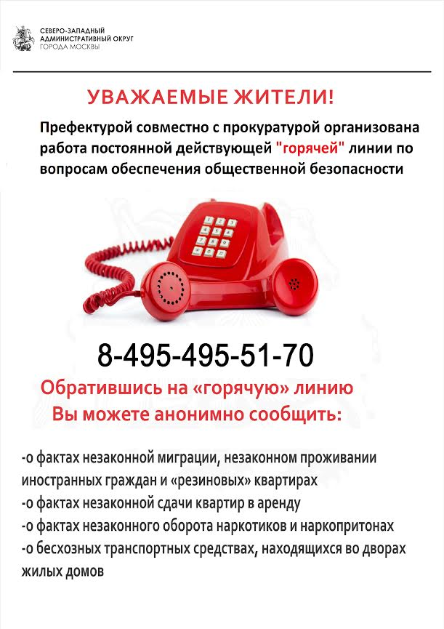

Адрес страницы: http://mitino.mos.ru/presscenter/important/detail/1494580.html
Управа района Митино города Москвы

